Наша библиотека размещается в изолированном помещении площадью 48 кв.м.
Оборудованы рабочие места:
Для работников – 2 тумбовых стола;
Для пользователей – 4 ученических стола.
Библиотека оборудована стеллажами: одно и двухсекционными, и детскими шкафами.
Общий фонд библиотеки – 22435 экз.
Из него – фонд художественной литературы – 13538 экз.,
- фонд учебной литературы – 8897 экз.

Основной книжный фонд располагается в помещении библиотеки и расставлен в соответствии с таблицами ББК, издания технически обработаны.
Учебная литература располагается в отдельном помещении.
Школьная библиотека работает по плану, утвержденному администрацией школы.
Руководствуясь Законами РК «О библиотечном деле», «Положением о школьной библиотеке» перед школьной библиотекой были поставлены следующие задачи:
- обеспечение учебно-воспитательного процесса учебно-методическими пособиями, работа по сохранности фонда;
- обучение читателей навыкам самостоятельного пользования всеми библиотечными ресурсами библиотеки.
Воспитание культуры чтения у учащихся является приоритетной задачей в работе библиотеки. Эти задача решается через проведение бесед, массовых мероприятий.
Основными формами обслуживания являются беседы:
- беседа при записи в библиотеку,
- беседа при выдаче документов,
- беседа о прочитанном;
- анализ читательских формуляров.
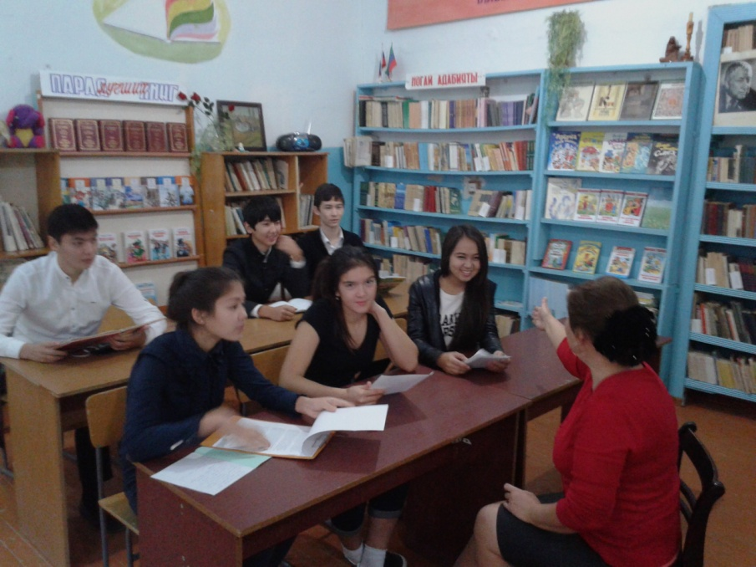
Беседы о прочитанных книгах проходят систематически. Также проводятся рекомендательные беседы при выборе книги, в основном для учащихся начальной школы и среднего звена, чтобы помочь в выборе интересной книги (в зависимости от возраста учащихся, техники чтения, интереса и т.д.). После таких бесед ребята с большим интересом читают и сами обращаются за помощью при выборе книг.
Важнейшим направлением деятельности библиотеки является раскрытие фонда через книжные выставки.
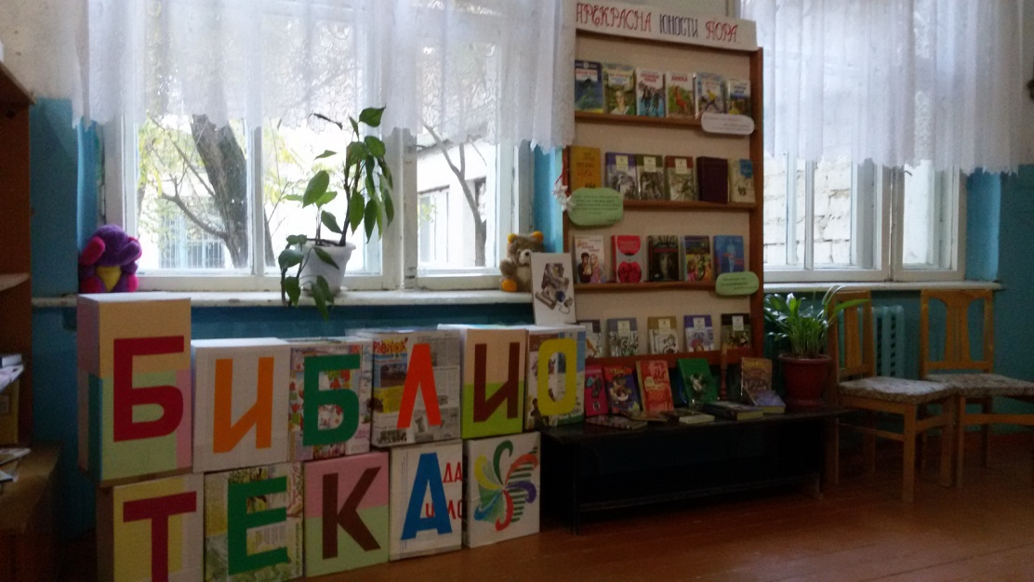

В библиотеке оформляются разнообразные выставки как к юбилейным и знаменательным датам, так и к различным месячникам. Также имеются постоянно действующие книжные выставки, которые регулярно обновляются тематической литературой.
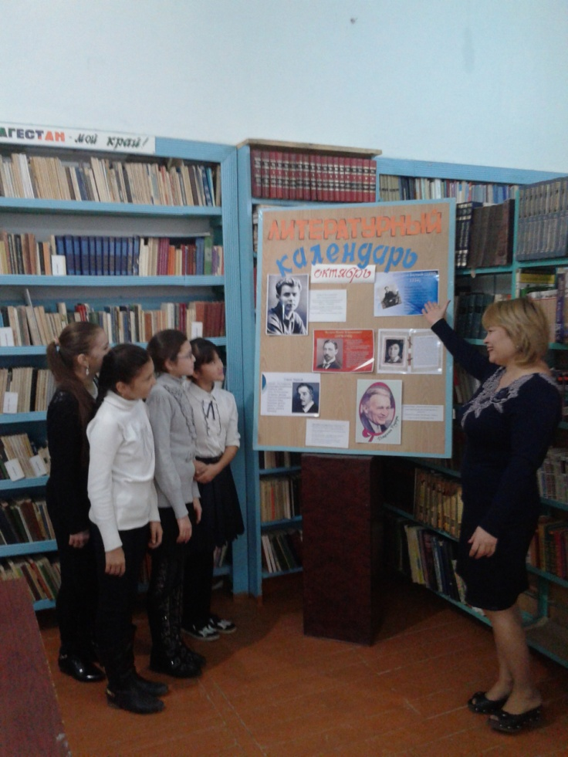
Все мероприятия, проводимые библиотекой, нацелены на литературное, историческое, толерантное просвещение школьников, содействующее патриотическому, нравственному, эстетическому воспитанию и формирующее привлекательный образ книги и чтения. После проведения таких мероприятий в библиотеке увеличивается число посещений и книговыдача литературы. Чтение вслух, викторины, литературно-музыкальные композиции, обзоры литературы, продолжают оставаться популярными и сейчас.
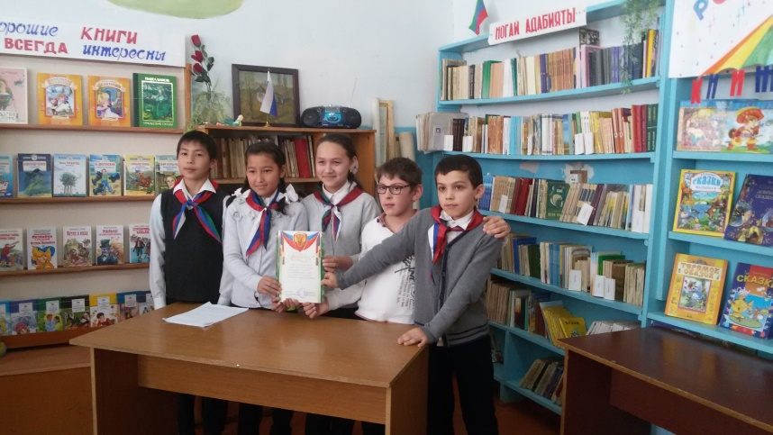
Школьная библиотека прививает в учащихся потребность в постоянном самообразовании, воспитывает ответственность, уделяет внимание пропаганде литературы в помощь школьным программам. А также развивает и поддерживает в детях привычку и радость чтения и учения, потребность пользоваться библиотекой в течение всего учебного периода. Именно в школьной библиотеке приобретаются навыки самостоятельного поиска, критической оценки полученной информации, сравнения информации, полученной из различных источников.
Для обеспечения учета при работе с фондом ведется следующая документация:
- читательские формуляры;
- дневник библиотеки;
- журнал учёта выдачи учебников по классам;
-инвентарные книги;
-книга суммарного учета фонда библиотеки;
-папка «Акты на списание».
Показатели работы библиотеки. Библиотечное обслуживание осуществляется в соответствии с Положением о библиотеке.

